# **KATA PENGANTAR**

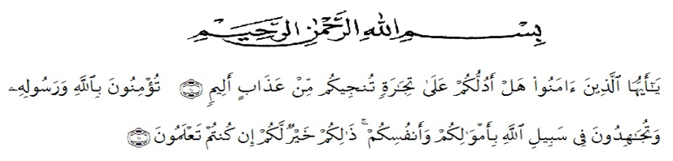

***Artinya :***

“Hai orang-orang yang beriman, sukakah kamu aku tunjukkan suatu perniagaan yang dapat menyelamatkanmu dari azab yang pedih? (10). (yaitu) kamu beriman kepada Allah dan Rasulnya dan berjihad di jalan Allah dengan harta dan jiwamu. Itulah yang lebih baik bagimu, jika kamu mengetahui.(11) (As-Shaff Ayat 10-11).

Segala puji dan syukur penulis ucapkan kepada Allah SWT atas rahmat dan karunia-Nya sehingga penulis dapat melaksanakan penelitian dan menyelesaikan penulisan bahan seminar ini dengan judul “Pembuatan Dan Aktivitas Anti *Acne* Nano Essens *Sheet Mask* Ekstrak Bonggol Nanas (*Ananas comosus* (L.) Merr)” sebagai syarat memperoleh gelar Sarjana Farmasi pada Fakultas Farmasi Universitas Muslim Nusantara Al-Washliyah Medan.

Pada kesempatan ini penulis mengucapkan terimakasih yang sebesar-besarnya kepada ayahanda Timbul Ritonga, Ibunda Rohana Pohan dan keluarga tercinta dengan penuh kasih sayang dan senantiasa memberikan do’a, dukungan serta material kepada penulis dalam menyelesaikan skripsi ini.

Penulis juga menyampaikan terimakasih yang sebesar-besarnya kepada Ibu apt.Minda Sari Lubis.S.Farm.,M.Si, selaku pembimbing dan ibu apt. Rafita Yuniarti, S.Si., M.Kes serta Ibu apt. Zulmai Rani, S.Farm., M.Farm selaku penguji saya yang telah membimbing dan memberi banyak masukan serta saran selama penelitian hingga selesainya penelitian ini.

Pada kesempatan ini penulis juga mengucapkan terimakasih yang sebesar-besarnya kepada :

1. Bapak Dr. H. Firmansyah, M.Si. selaku Rektor Universitas Muslim Nusantara Al Washliyah Medan.
2. Ibu apt. Minda Sari Lubis, S. Farm., M.Si. selaku Dekan Fakultas Farmasi

Universitas Muslim Nusantara Al Washliyah Medan dan Selaku Dosen

Pembimbing

1. Ibu apt. Rafita Yuniarti, S.Si., M.Kes. sebagai Wakil Dekan Fakultas Farmasi Universitas Muslim Nusantara Al Washliyah Medan.
2. Ibu apt. Zulmai Rani, S.Farm., M.Farm selaku ketua program studi Sarjana Farmasi Universitas Muslim Nusantara Al Washliyah Medan.
3. Ibu Anny Sartika Daulay, S.Si., M.Si. sebagai Kepala Laboratorium Farmasi Terpadu Universitas Muslim Nusantara Al Washliyah Medan beserta laboran yang telah memberikan izin kepada penulis untuk menggunakan fasilitas laboratorium.
4. Bapak/Ibu staf pengajar Fakultas Farmasi Program Studi Farmasi Universitas Muslim Nusantara Al Washliyah Medan yang telah mendidik dan membina penulis hingga dapat menyelesaikan pendidikan.
5. Teman-teman seperjuangan mahasiswa stambuk 2020 terkhusus kepada grup cherrybelle yang telah memberikan semangat, motivasi dan juga telah mengeluarkan tenaga untuk membantu penulis menyelesaikan skripsi ini.

Penulis menyadari bahwa skripsi ini masih banyak kekurangan, oleh karena itu dengan segala kerendahan hati, penulis menerima kritik dan saran yang bersifat membangun demi kesempurnaan skrisi ini.

Akhirnya penulis ucapkan terima kasih kepada semua pihak yang telah membantu. Semoga skrisi ini bermanfaat bagi ilmu pengetahuan pada umumnya dan bidang Farmasi.

Medan, Juni 2024

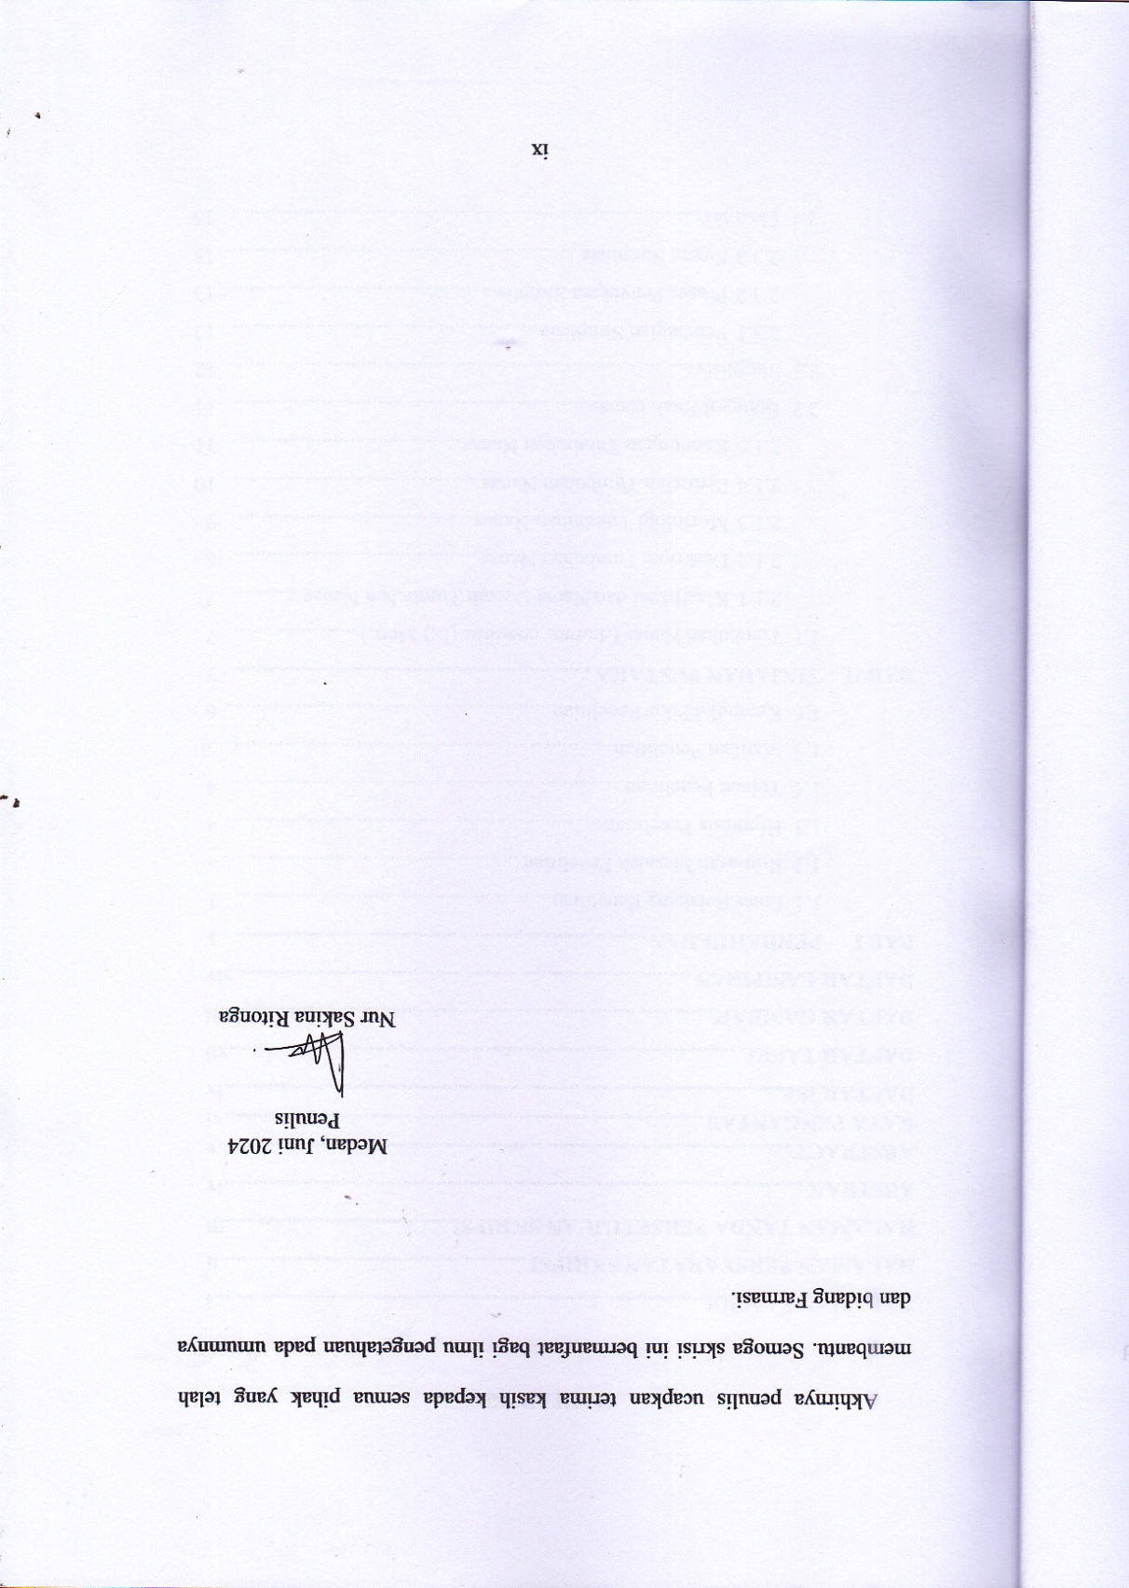Penulis

Nur Sakina Ritonga

# DAFTAR ISI

Halaman

# HALAMAN SAMPUL i

**HALAMAN PERSYARATAN SKRIPSI ii**

# HALAMAN TANDA PERSETUJUAN SKRIPSI iii

# ABSTRAK iv

**ABSTRACT v**

**KATA PENGANTAR vi**

# DAFTAR ISI ix

# DAFTAR TABEL xii

# DAFTAR GAMBAR xiii

# DAFTAR LAMPIRAN xiv

# BAB I PENDAHULUAN 1

## **1.1 Latar Belakang Penelitian 1**

## **1.2 Rumusan Masalah Penelitian 4**

## **1.3 Hipotesis Penelitian 4**

## **1.4 Tujuan Penelitian 4**

## **1.5 Manfaat Penelitian 5**

## **1.6 Kerangka Pikir Penelitian 6**

# BAB II TINJAUAN PUSTAKA 7

## **2.1 Tumbuhan Nanas (*Ananas comosus* (L.) Merr.) 7**

### **2.1.1 Klasifikasi dan Nama Daerah Tumbuhan Nanas 7**

### **2.1.2 Deskripsi Tumbuhan Nanas 8**

### **2.1.3 Morfologi Tumbuhan Nanas 9**

### **2.1.4 Pemerian Tumbuhan Nanas 10**

### **2.1.5 Kandungan Tumbuhan Nanas 11**

## **2.2 Bonggol Buah Nanas 11**

## **2.3 Simplisia 12**

### **2.3.1 Pembagian Simplisia 12**

### **2.3.2 Proses Penyiapan Simplisia 13**

### **2.3.3 Syarat Simplisia 15**

## **2.4 Ekstraksi 15**

2.4.1 Pelarut Ekstraksi 19

### **2.4.2 Ekstrak 19**

### **2.4.3 Faktor yang Mempengaruhi Mutu Ekstrak 20**

## **2.5 Skrining Fitokimia 20**

## **2.6 Metabolit Sekunder 21**

2.6.1 Alkaloid 21

### **2.6.2 Flavanoid 22**

### **2.6.3 Tanin 22**

### **2.6.4 Saponin 23**

### **2.6.5 Terpenoid/Steroid 24**

### **2.6.6 Glikosid 24**

## **2.7 Nanoteknologi 25**

## **2.8 Nanoessens 26**

## **2.9 Kulit 26**

### **2.9.1 Anatomi kulit 27**

### **2.9.2 Fisiologi Kulit 28**

### **2.9.3 Fungsi kulit 32**

### **2.9.4 Jenis - Jenis Kuli 33**

### **2.9.5 Kulit Wajah 39**

### **2.10 Jerawat 40**

### **2.10.1 Pengertian Jerawat 40**

2.10.2 Etiologi Jerawat 42

2.10.3 Patofisiologi Jerawat 43

2.10.4 Pengobatan Jerawat 44

2.10.5 Pencegahan Jerawat 44

2.11 Sterilisasi 45

2.11.1 Metode Sterilisasi Fisik 45

2.11.2 Metode Sterilisasi Kimia 48

### **2.11.3 Metode Sterilisasi Mekanik 49**

## **2.12 Bakteri 49**

## **2.13 Bakteri *Propionibacterium acnes* 51**

### **2.13.1 Morfologi *Propionibacterium acne* 52**

### **2.13.2 Klasifikasi Bakteri *Propionibacterium acnes* 52**

### **2.13.3 Patogenesis *Propionibacterium acnes...........................* 53**

## **2.14 Antibakteri 54**

### **2.14.1 Pengertian Antibakteri 54**

### **2.14.2 Sifat Antibakteri 55**

### **2.14.3 Mekanisme Kerja Antibakteri 56**

### **2.14.4 Daya Hambat Antibakteri 58**

## **2.15 Klindamisin 58**

## **2.16 *Particle Size Analyzer* (PSA) 56**

## **2.17 *Sheet mask* 60**

### **2.17.1 Pengertian *Sheet mask* 60**

### **2.17.2 Jenis-Jenis *Sheet mask* 60**

### **2.17.3 Cara Penggunaan *Sheet mask* 62**

## **2.19 Monografi Bahan 63**

### **2.19.1 Gliserin 63**

### **2.19.2 Metil paraben 63**

### **2.19.3 Propil Paraben 64**

### **2.19.4 Etanol 64**

### **2.19.5 Aquadest 64**

# BAB III METODE PENELITIAN 65

## **3.1 Rancangan Penelitian 65**

### **3.1.1 Variabel Penelitian 65**

### **3.1.2 Parameter Penelitian 65**

## **3.2 Jadwal dan Lokasi Penelitian 66**

### **3.2.1 Jadwal Penelitian 66**

### **3.2.2 Lokasi Penelitian 66**

## **3.3 Bahan dan Peralatan 66**

### **3.3.1 Bahan Penelitian 66**

### **3.3.2 Peralatan Penelitian 66**

## **3.4 Pengumpulan dan Pembuatan Sampel 67**

### **3.4.1 Pengumpulan Sampel 67**

### **3.4.2 Pengolahan Sampel 67**

## **3.5 Karakterisasi Simplisia 67**

### **3.5.1 Pemeriksaan Makroskopik Simplisia 67**

### **3.5.2 Pemeriksaan Mikroskopik Simplisia 68**

### **3.5.3 Penetapan Kadar Abu Total 68**

### **3.5.4 Penetapan Kadar Abu Tidak Larut Asam 68**

### **3.5.5 Penetapan Kadar Air 69**

### **3.5.6 Penetapan Kadar Sari Larut Etanol 69**

### **3.5.7 Penetapan Kadar Sari Larut Air 70**

## **3.6 Pembuatan Ekstrak Bonggol Nanas 70**

## **3.7 Pembuatan Larutan Pereaksi 71**

### 3.7.1 Larutan Pereaksi Asam Klorida 71

### **3.7.2 Larutan Pereaksi Mayer 71**

### **3.7.3 Larutan Pereaksi Bouchardat 71**

### **3.7.4 Larutan Pereaksi Dragendorf 71**

### **3.7.5 Larutan Pereaksi Timbal (II) Asetat 0,4 M 71**

### **3.7.6 Larutan Pereaksi Molish 72**

### **3.7.7 Larutan Pereaksi Besi (III) klorida 1% 72**

### **3.7.8 Larutan Pereaksi Asam Sulfat 2N 72**

### **3.7.9 Larutan Pereaksi Lieberman-burchard 72**

## **3.8 Skrining Fitokimia Ekstrak 72**

### **3.8.1 Pemeriksaan Alkaloid 72**

### **3.8.2 Pemeriksaan Flavonoid 73**

### **3.8.3 Pemeriksaan Steroid/Triterpenoid 73**

### **3.8.4 Pemeriksaan Tanin 73**

### **3.8.5 Pemeriksaan Saponin 74**

### **3.8.6 Pemeriksaan Glikosida 74**

## **3.9 Uji Aktivitas Antibakteri Ekstrak Bonggol Nanas terhadap Bakteri *Propionibakterium acnes* 74**

**3.9.1 Sterilisasi Alat 74** 3.9.2 Pembuatan Larutan Standard Mc. Farland 0,5 % 75

### **3.9.3 Pembuatan Larutan NaCl 0,9 % 75**

### **3.9.4 Pembuatan Suspensi Bakteri Uji 75**

### **3.9.5 Pembuatan Media Pembenihan MHA 75**

### **3.9.6 Peremajaan Bakteri *Propionibacterium acnes* 76**

### **3.9.7 Uji Anti *acne* Dengan Metode Cakram 76**

## **3.10 Formulasi Essens *Sheet mask* Ekstrak Bonggol Nanas 76**

### **3.10.1 Pembuatan Essens *Sheet mask* Ekstrak Bonggol Nanas 77**

### **3.10.2. Pembuatan Nano Essens *Sheet mask* Ekstrak Bonggol Nanas 78**

## **3.11 Uji Stabilitas 78**

### **3.11.1 Uji Organoleptis........................................................... 78**

### **3.11.2 Uji Homogenitas 78**

### **3.11.3 Uji pH Sediaan 78**

### **3.11.4 Uji Ukuran Partikel Sediaan 79**

3.12 Uji Karakteristik Fisik Sediaan................................................. 79

### **3.12.1 Uji Daya Serap 79**

### **3.12.2 Uji Keseragaman Bobot 79**

## **3.13 Uji Aktivitas Antibakteri Sediaan Essens dan Nano Essens *Sheet mask* terhadap Bakteri *Propionibakterium acnes* 80**

**3.13.1 Sterilisasi Alat 80**

### **3.13.2 Pembuatan Larutan Standard Mc. Farland 0,5 % 80**

### **3.13.3 Pembuatan Larutan NaCl 0,9 % 80**

### **3.13.4 Pembuatan Suspensi Bakteri Uji 81**

### **3.13.5 Pembuatan Media Pembenihan MHA 81**

### **3.13.6 Peremajaan Bakteri *Propionibacterium acnes* 81**

### **3.13.7 Identifikasi Bakteri 81**

### **3.13.8 Uji Anti *acne* Dengan Metode Cakram 82**

## **3.14 Metode Pengolahan Data 82**

# BAB IV HASIL DAN PEMBAHASAN 83

## **4.1 Hasil Pemeriksaan Karakterisasi Bonggol Nanas 83**

4.2 Hasil Ekstraksi Sampel 85

4.3 Hasil Skrining Fitokimia Ekstrak Bonggol Nanas 85

### **4.4 Hasil Uji Aktivitas Antibakteri Ekstrak Bonggol Nanas terhadap Bakteri *Propionibakterium acnes* 87**

## **4.5 Hasil Uji Stabilitas 90**

### **4.5.1 Hasil Uji Organoleptis 90**

### **4.5.2 Hasil Uji Homogenitas 91**

### **4.5.3 Hasil Pengamatan pH.................................................... 92**

### **4.5.4 Hasil Uji PSA 94**

4.6 Hasil Uji Karakteristik Fisik Sediaan...................................94

### **4.5.5 Hasil Uji Daya Serap 95**

### **4.5.6 Hasil Uji Keseragaman Bobot 96**

### **4.6 Hasil Uji Iritasi 97**

### **4.7 Hasil Uji Aktivitas Antibakteri Sediaan Essens dan Nano Essens *Sheet mask* terhadap Bakteri *Propionibakterium acnes..* 98**

# BAB V KESIMPULAN DAN SARAN 102

## **5.1 Kesimpulan 102**

## **5.2 Saran......................................................................................... 102**

**DAFTAR PUSTAKA 103**

# DAFTAR TABEL

Halaman

## **Tabel 3.1 Formulasi Sediaan Essens *Sheet mask* Ekstrak Bonggol Nanas 77**

Tabel 4.1 Hasil Pemeriksaan Karakterisasi Simplisia Bonggol nanas 83

Tabel 4.2 Hasil Skrining Fitokimia Ekstrak Bonggol Nanas 86

### **Tabel 4.3 Daya Hambat Aktivitas Antibakteri Ekstrak Bonggol Nanas 88**

Tabel 4.4 Hasil Uji Normalitas Data Daya Hambat Antibakteri 89

Tabel 4.5 Hasil Uji *One Way* ANOVA Data Daya Hambat Antibakteri 90

Tabel 4.6 Data Hasil Pengamatan Organoleptis Sediaan 91

Tabel 4.7 Data Pengamatan Homogenitas Sediaan Essens Sheet mask 92

Tabel 4.8 Data pengukuran pH Sediaan Essens Sheet mask 92

Tabel 4.9 Data Pengukuran Partikel Sediaan Essens Sheet mask 94

Tabel 4.10 Data Uji Daya Serap 95

Tabel 4.11 Hasil Keseragaman Bobot 96

Tabel 4.12 Data Hasil Uji Iritasi Sediaan 98

Tabel 4.13 Kategori Daya Hambat Uji Aktivitas Antibakteri 99

Tabel 4.15 Hasil Uji one way ANOVA Antibakteri Sediaan 101

# DAFTAR GAMBAR

Halaman

Gambar 2.1 Nanas (Ananas comosus (L.) Merr (Soedarya, 2009). 7

Gambar 2.2 Struktur Alkaloid (Hanani, 2015) 22

Gambar 2.3 Struktur Flavonoid (Harborne, 1987) 22

Gambar 2.4 Struktur Tanin (Harborne, 1987) 23

Gambar 2.5 Struktur Saponin (Harborne, 1987) 24

Gambar 2.6 Struktur Terpenoid(Harborne, 1987) 24

Gambar 2.7 Bakteri *Propionibacterium acnes* (Hidayah, 2016) 52

Gambar 2.8 Proses Terbentuknya Jerawat (Brahman, 2007) 54

Gambar 2.9 Struktur Kimia dan Bentuk Gliserin (Rowe et al, 2009). 62

Gambar 2.10 Struktur Kimia dan Bentuk Metil Paraben (Depkes, 1979) 63

Gambar 2.11 Struktur Kimia dan Bentuk Propil Paraben (Depkes, 1979) 63

Gambar 2.12 Struktur Kimia dan Bentuk Etanol (Depkes, 2014). 64

Gambar 2.13 Struktur Kimia dan Bentuk Aquadest (Rowe et al, 2009). 64

Gambar 4.1 Grafik Diameter Zona Hambat 88

Gambar 4.2 Grafik Ph Sediaan 93

Gambar 4.3 Grafik Ukuran Partikel............................................................. 94

Gambar 4.4 Grafik Keseragaman Bobot 95

Gambar 4.5 Grafik Antibakteri Sediaan 100

# DAFTAR LAMPIRAN

Halaman

Lampiran 1 Surat Izin Pemakaian Fasilitas Laboratorium 109

Lampiran 2 Bagan Alir Penelitian 110

Lampiran 3 Bagan Alir Pembuatan Serbuk Simplisia Bonggol Nanas 111

Lampiran 4 Bagan Alir Karakterisasi dan Skrining 112

Lampiran 5 Bagan alir pembuatan Ekstrak Bonggol Nanas 113

Lampiran 6 Bagan Alir Pembuatan Essens *Sheet mask* 114

Lampiran 7 Bagan Alir Pembuatan Nano Essens *Sheet mask* 116

Lampiran 8 Bagan Alir Sterilisasi Alat dan Bahan 117

Lampiran 9 Bagan Alir Pembuatan Media Pembenihan Mueller Hilton 118

Lampiran 10 Bagan Alir Peremajaan Bakteri Propionibacterium *acne* 119

Lampiran 11 Bagan Alir Pembuatan Suspensi Bakteri 120

Lampiran 12 Bagan Alir Uji Antibakteri Sediaan 121

Lampiran 13 Bagan Alir Pewarnaan Bakteri Gram 122

Lampiran 14 Sampel Bonggol Nanas 123

Lampiran 15 Ekstrak Kental Bonggol Nanas 124

Lampiran 16 Karakterisasi Simpllisia 125

Lampiran 17 Skrining Fitokimia 128

Lampiran 18 Hasil Uji Aktivitas Anti Bakteri Ekstrak Bonggol Nanas 129

Lampiran 19 Hail Uji SPSS Uji Antibakteri Ekstrak 130

Lampiran 20 Sediaan Essens *Sheet mask* dan Nano Essens *Sheet mask* 132

Lampiran 21 Uji Stabilitas 133

Lampiran 22 Uji Homogenitas 134

Lampiran 23 Uji pH 135

Lampiran 24 Uji Daya Serap 136

Lampiran 25 Uji Keseragaman Bobot 137

Lampiran 26 Uji Ukuran Partikel Sediaan 138

Lampiran 27 Uji Keamanan/ Uji Iritasi..........................................................144

Lampiran 28 Identifikasi Bakteri....................................................................145

Lampiran 29 Aktivitas Anti *acne* Sediaan......................................................146

Lampiran 30 Hasil Uji SPSS Sediaan..............................................................147

Lampiran 27 Perhitungan Karakterisasi Serbuk Simplisia Bonggol Nanas 149

Lampiran 28 Perhitungan Rendemen Ekstrak Bonggol Nanas 152

Lampiran 29 Perhitungan Penyiapan Kontrol positif Klindamisin 153

Lampiran 30 Kuisoner 154

Lampiran 31 Alat *Homogenizer* (IKA RW 200 digital) …………………….155

Lampiran 32 Alat PSA (*Particle Size Analyzer*) (FRITSCH) ………………156

Lampiran 33 Alat *Laminar Air Flow* (BIOBASE) ………………………….157

Lampiran 34 Produk *Sheet Mask*....................................................................158